ПРИЛОЖЕНИЕ

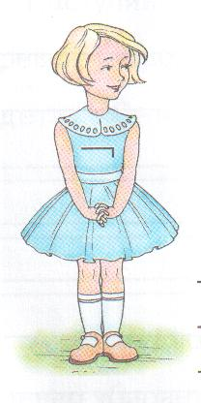
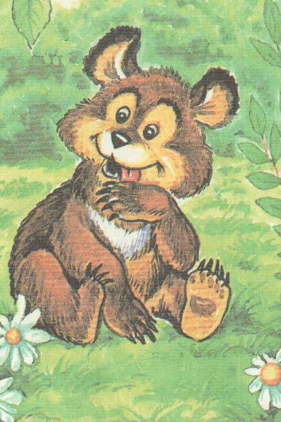

ПРИЛОЖЕНИЕ 1

У В
ПО ОБ

ЗА ПРИ

ПРО ОТ

ПЕРЕ ИС

ВЫ ПОД
С НА

ХОДИТЬ

ПРИЛОЖЕНИЕ 2

РАЗВИВАЮЩАЯ ИГРА-РЕЛАКСАЦИЯ «ДОЖДЬ В ЛЕСУ»
развиваем чувство эмпатии, внимания друг другу
Описание. Дети становятся в круг, друг за другом – они «превращаются» в деревья в лесу. Психолог читает текст, дети выполняют действия. «В лесу светило солнышко, и все деревья потянули к нему свои веточки. Высоко-высоко тянутся, чтобы каждый листочек согрелся, (дети поднимаются на носки, высоко поднимают руки, перебирая пальцами).
Но подул сильный ветер и стал раскачивать деревья в разные стороны. Но крепко держатся, корнями деревья устойчиво стоят и только раскачиваются, (дети раскачиваются в стороны, напрягая мышцы ног). Ветер принес дождевые тучи, и деревья почувствовали первые нежные капли дождя ( дет легкими движениями пальцев касаются спины стоящего впереди товарища. Дождик все сильнее и сильнее (дети усиливают движения пальцами). Деревья стали жалеть друг друга, защищать от сильных ударов дождя своими ветвями (дети проводят ладошками по спинам товарищей). Но вот вновь появилось солнышко. Деревья обрадовались, стряхнули с листьев лишние капли дождя, оставили только необходимую влагу. Деревья почувствовали внутри себя свежесть, бодрость и радость жизни».

ПРИЛОЖЕНИЕ 3
Игра-релаксация «Гусли-самогуды»
1. Психолог читает текст. Дети стоят свободно
В сказочном дворце,
На высоком крыльце,
Звучит громкий указ,
Добрым молодцам наказ:
«Кто сумеет станцевать
Так, как гусли нам велят,
Тот и будет помогать
Нашим царством управлять.
Гусли, гусли-самогуды
Распевают песни всюду.
Раз готовы вы друзья,
Танцевать нам всем пора.
2. Звучит, ритмична музыка. Ведущий читает текст. Дети стоят, «танцуют» мышцы плеч и рук.
Вот и музыка звучит.
А народ все ждет, стоит.
Ой, пустились плечи в пляс.
Веселей, еще хоть раз!
Пальцы, локти скачут вместе,
А народ стоит на месте.
Пляска стала затухать, тише музыка играть.
3. Менятеся ритм музыки, «танцуют» мышцы ног.
Ноги стали просыпаться,
Просыпаться, подниматься!
Пятки, пальцы и колени
Заплясали, как хотели.
Как им весело плясать!
Только стали уставать.
4. Меняется ритм музыки, «танцуют» мышцы живота.
Рад живот поупражняться,
Научился напрягаться.
Вдох и вдох, покрутись.
Лежебока, эй, проснись!
5. Меняется ритм музыки, «танцуют» мышцы плеч.
Вот поднялись наши плечи.
Выше. Выше, резче, резче.
Стали плечи затихать,
Затихать и засыпать.
6. Звучит музыка спокойная, затем вновь меняется ритм, «танцуют» мышцы лица.
Щеки, носик в пляс пошли.
Брови нежно подними,
Губы вытянулись в трубку,
Потанцуй еще минутку.
7. Психолог выбирает ребенка, который старался, быть внимательным. Ребенок заказывает любые движения для всего тела.
Вновь народ стоит и ждет.
Что нам музыка споет?
Ты, помощник, выходи,
Общий танец закажи.
Звучит ритмичная музыка, все танцуют «заказанный» танец, выполняют движения. А затем психолог предлагает всем двигаться по собственному желанию, так, как захочет само тело.
8. Звучит спокойная музыка, дети не сходя с места плавно двигаются под нее. После этого ложатся на ковер.
А теперь, все отдыхаем,
Отдыхаем и мечтаем
О волшебных берегах,
О невиданных краях.
Звучит спокойная музыка с природными звуками. Дети мечтают. «Гусли-самогуды» замолкают, и дети рассказывают (по желанию) о своих образах-мечтах.

